Пісковий Руслан Валерійович

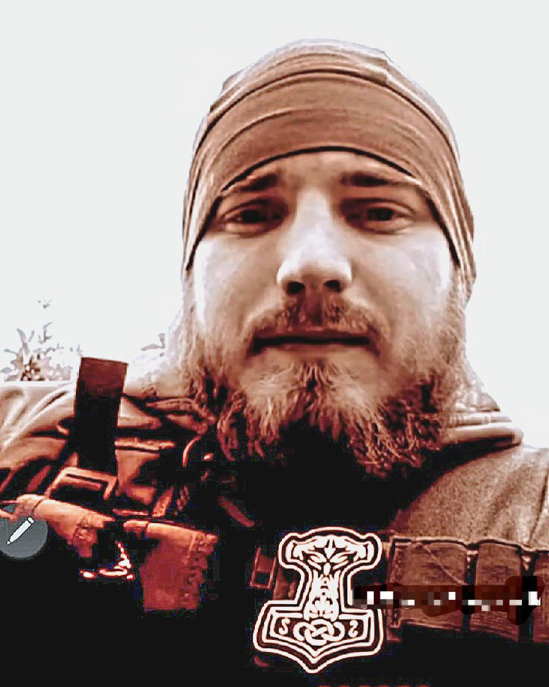
Дата народження: 23.11.2001
Дата смерті: 18.04.2023
Місце народження: м. Київ
Місце загибелі: м. Бахмут, Донецької області
Позивний: "Варяг"
Звання: старший солдат
Посада: старший стрілець, гранатометник
Підрозділ: 128 батальйон, 2 рота, 112 бригади
Народився в місті Києві. У 2017 році закінчив 11 класів в загальній середній спеціалізованій школі №98.
Пісковий Руслан був талановитим спортсменом кікбоксінгу, майстром спорту України, тренером дитячої групи, шестикратним чемпіоном України з WAKO- KI, чемпіоном серед професіоналів К1, фіналістом з чемпіонату Європи з WAKO- KI, срібним призером чемпіонату світу з WAKO- KI.
На початку повномасштабного вторгнення рф Руслан разом з батьком стояли на захисті Києва та Київської області.
Закінчив курси та отримав Сертифікат по підготовці інструктора за Бойовою армійською системою. Опанував курс з тактичної допомоги в умовах бойових дій та отримав Сертифікат.
Згодом вони, разом з батальйоном були направлені в населені пункти для захисту територіальної цілісності України, а саме: Леб’яже, Пушкарне, Салтів (Харківської обл.), Білогорівка (Луганської обл.) та Бахмут (Донецької обл.).
Руслан мав чітко визначені пріоритети, мав свою непохитну думку, неймовірну сміливість, жертовність, холодний розум.
Він був зразком справжнього українця, патріот побратима , друга, мужнім воїном, людиною слова, зразком незламності та міцності духу.
Пісковий Руслан – це приклад, яким повинен бути справжній син!
Нагороди:
- ”Золотий Хрест” від головнокомандувача Збройних Сил України Валерія Залужного
- почесна відзнака командира батальйону
- пам’ятна медаль 112 бригади

